Produto | imagem
DOCE DE LEITE ECILA | 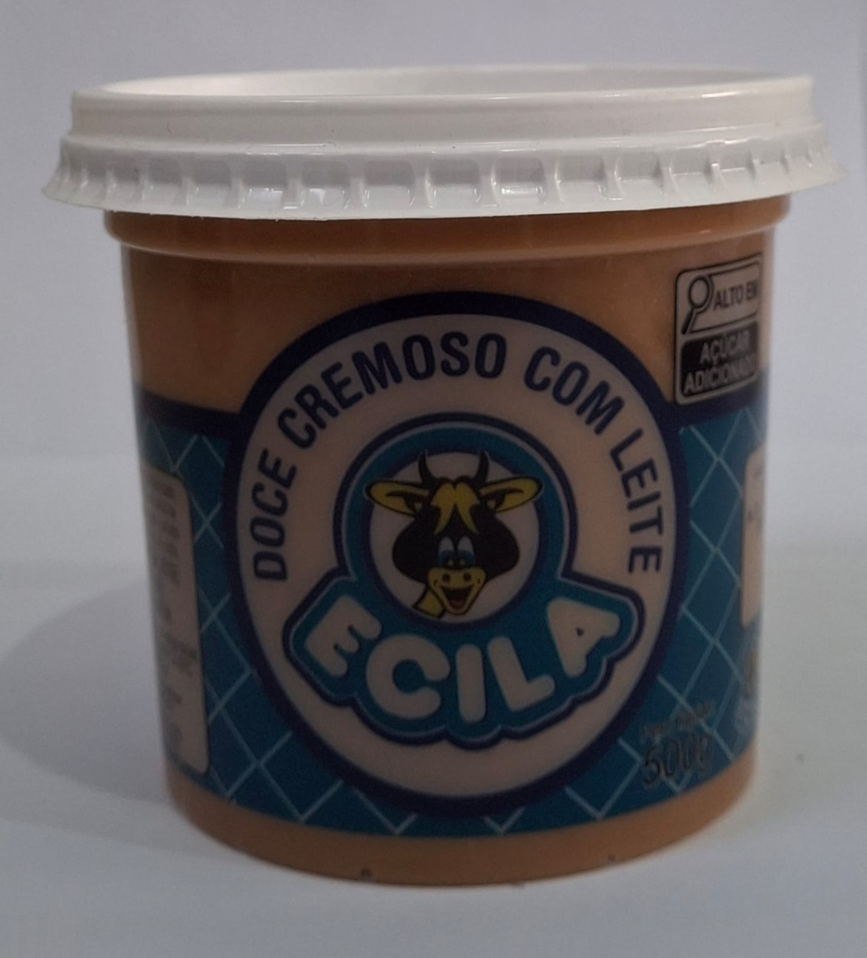
DOM DE MINAS COCO | 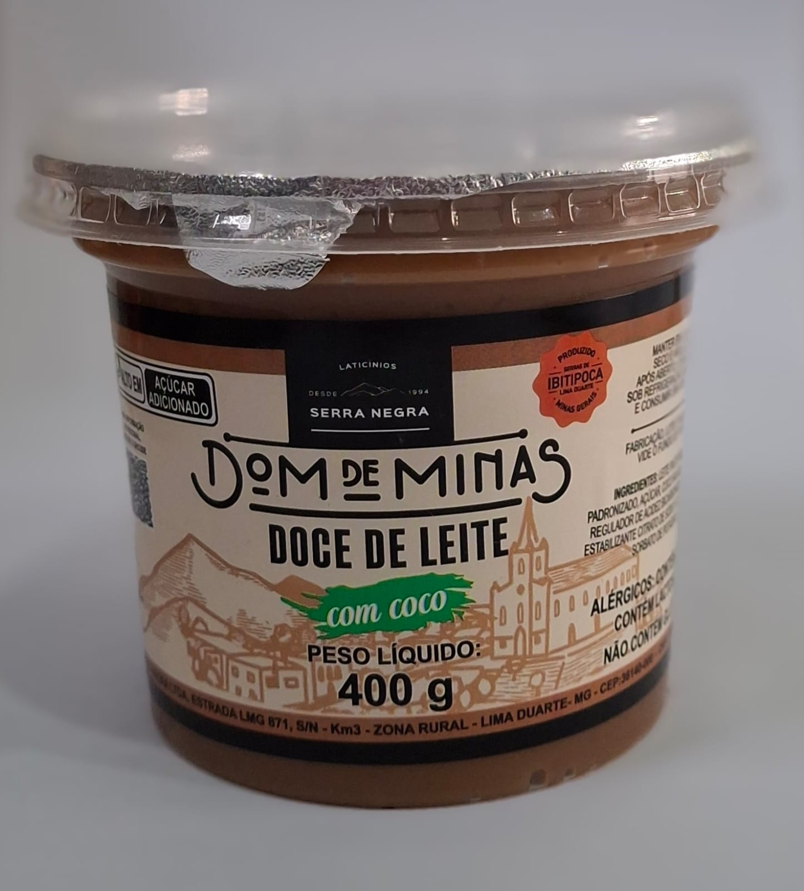
DOM DE MINAS CAFÉ | 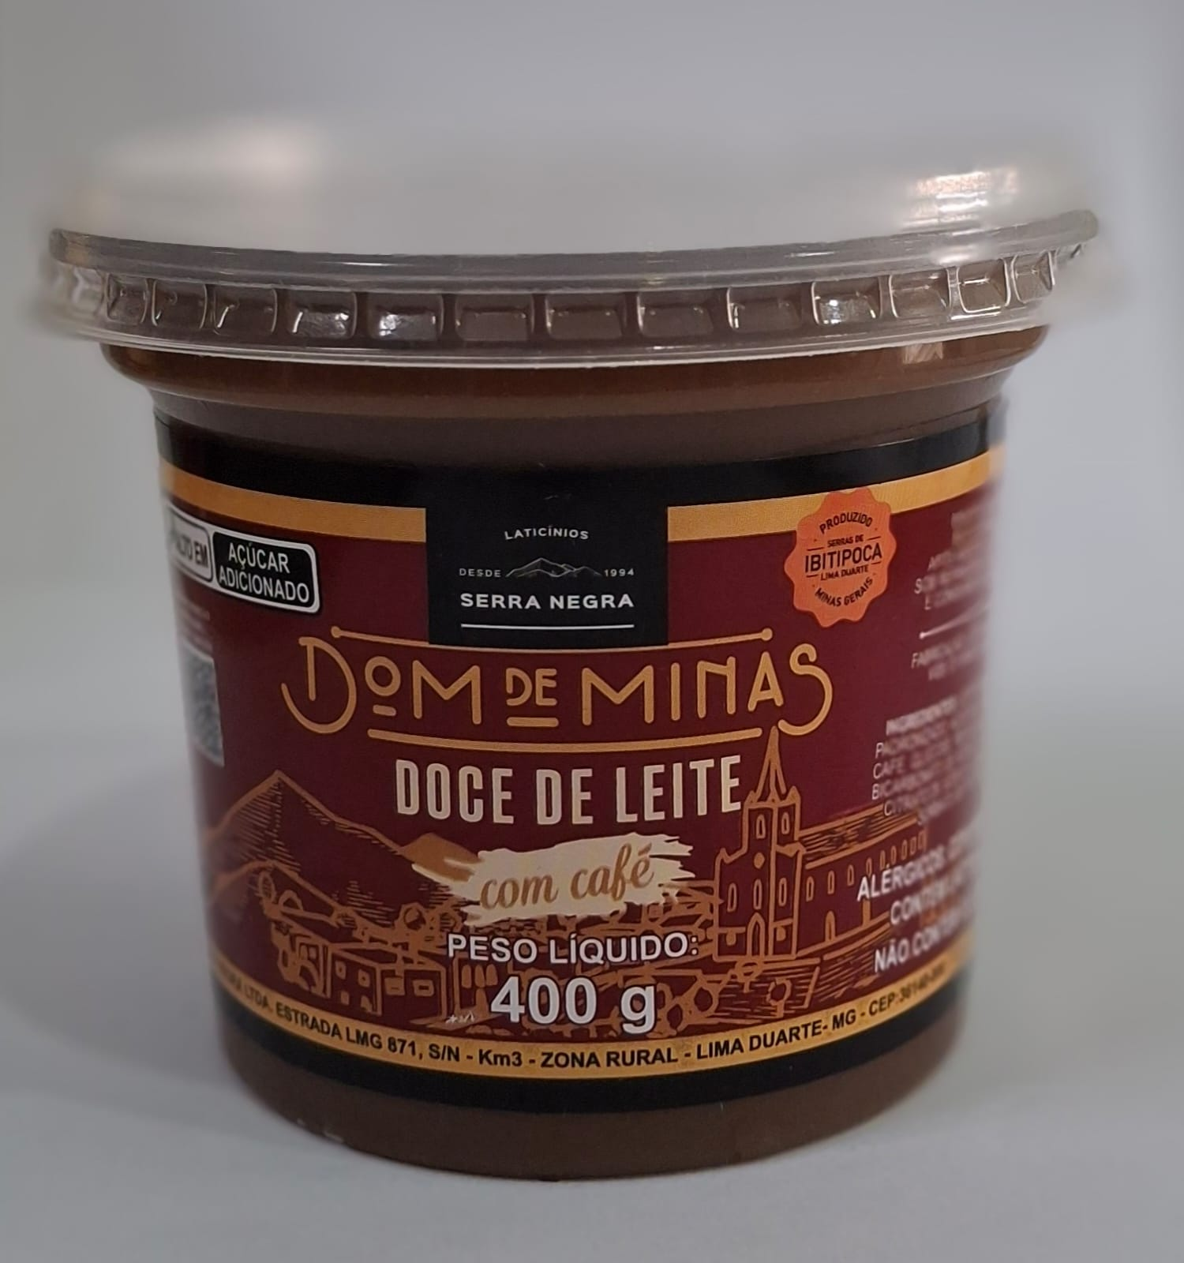
DOM DE MINAS TRADICIONAL | 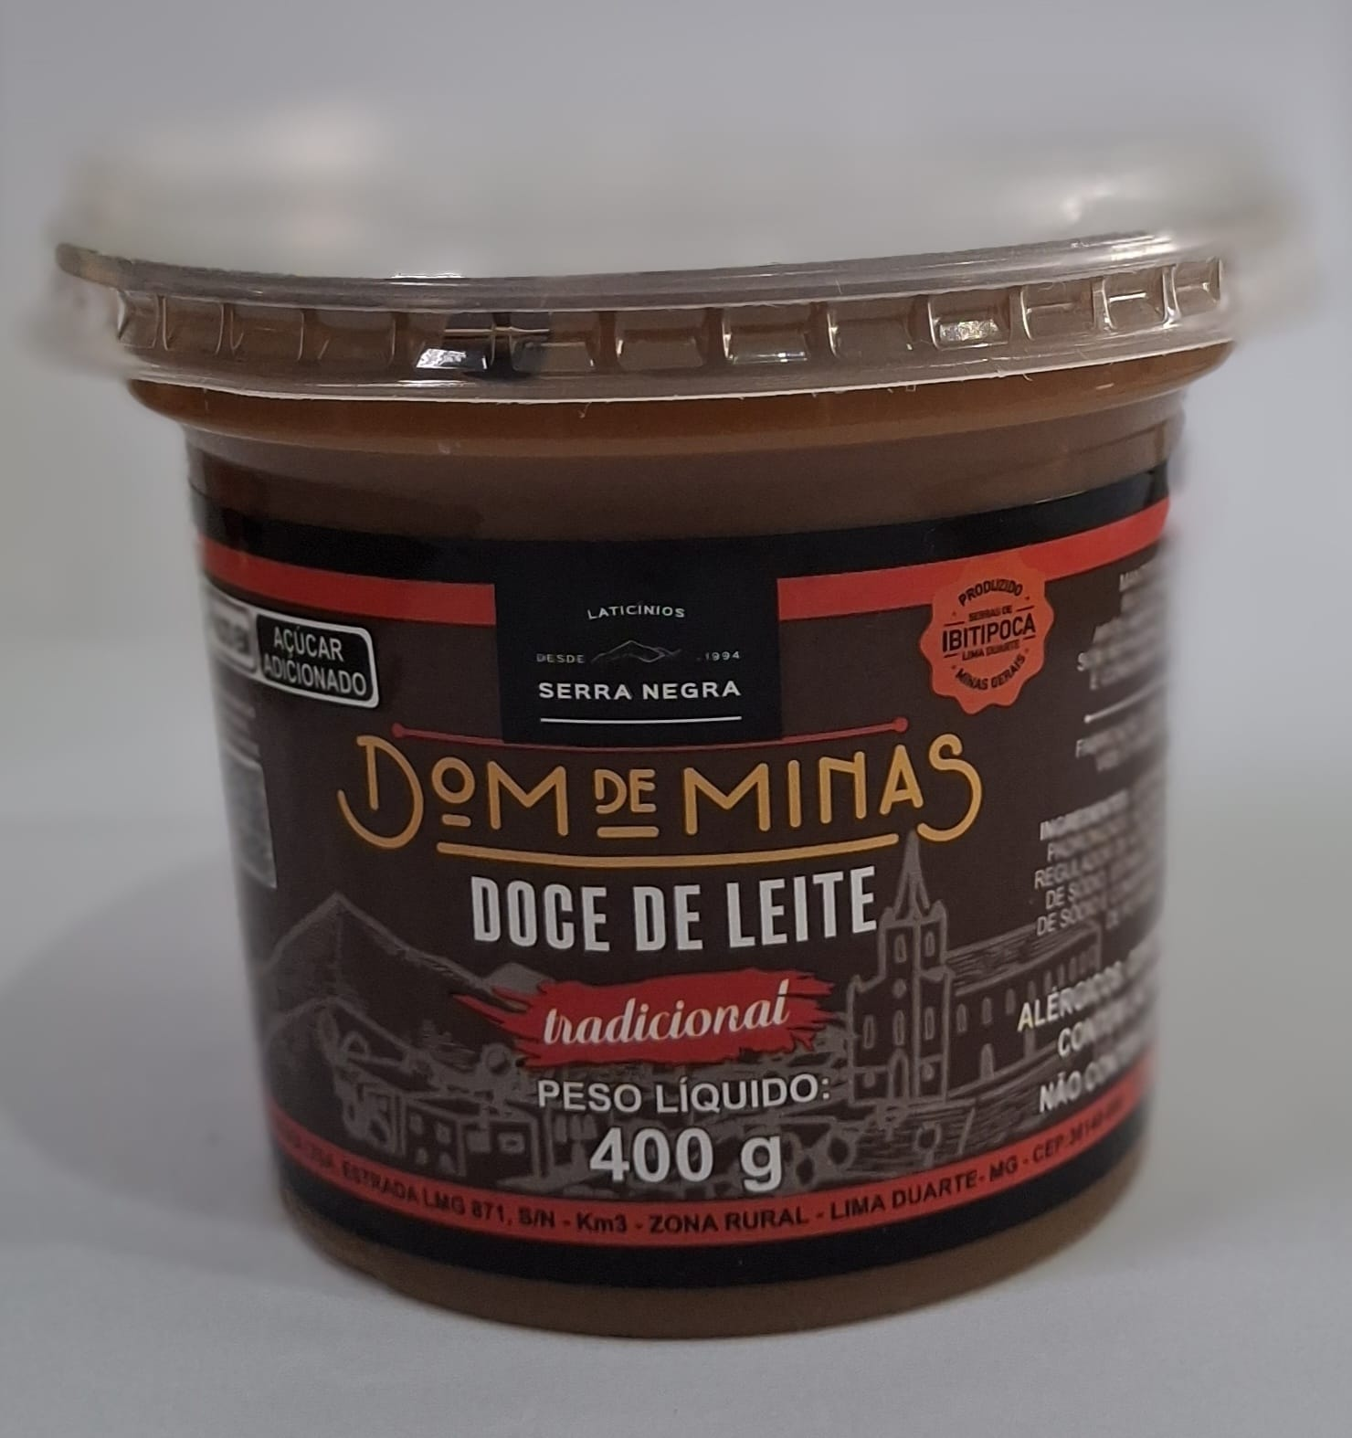
DOCE BANANADA | 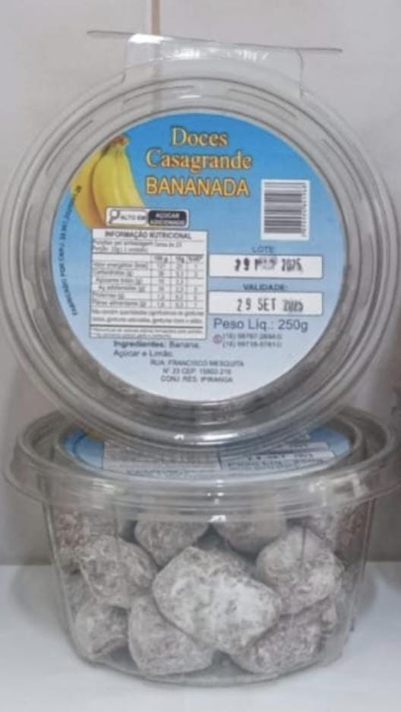
DOCE PINGO DE LEITE | 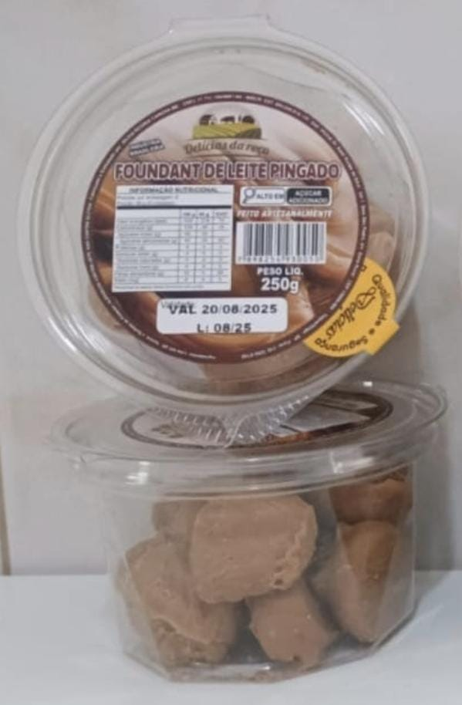
DOCE DE ABOBORA | 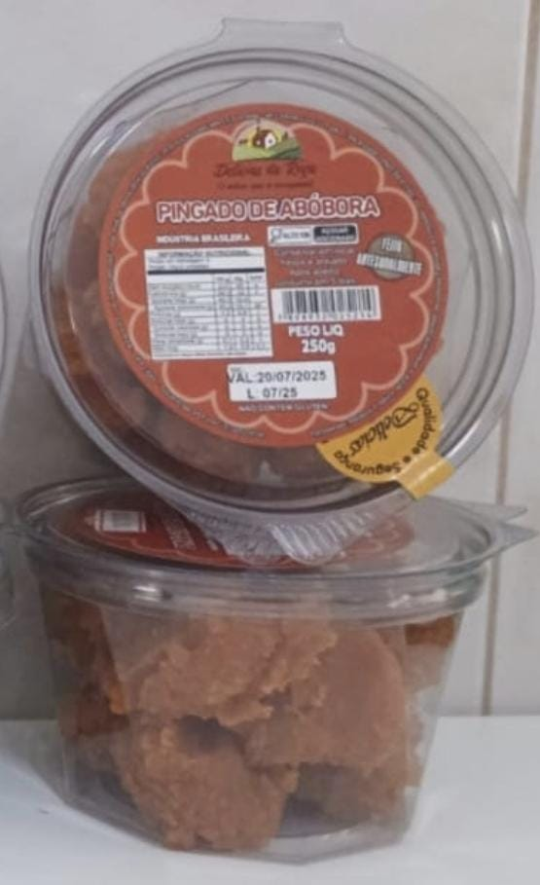
COCADA CREMOSA | 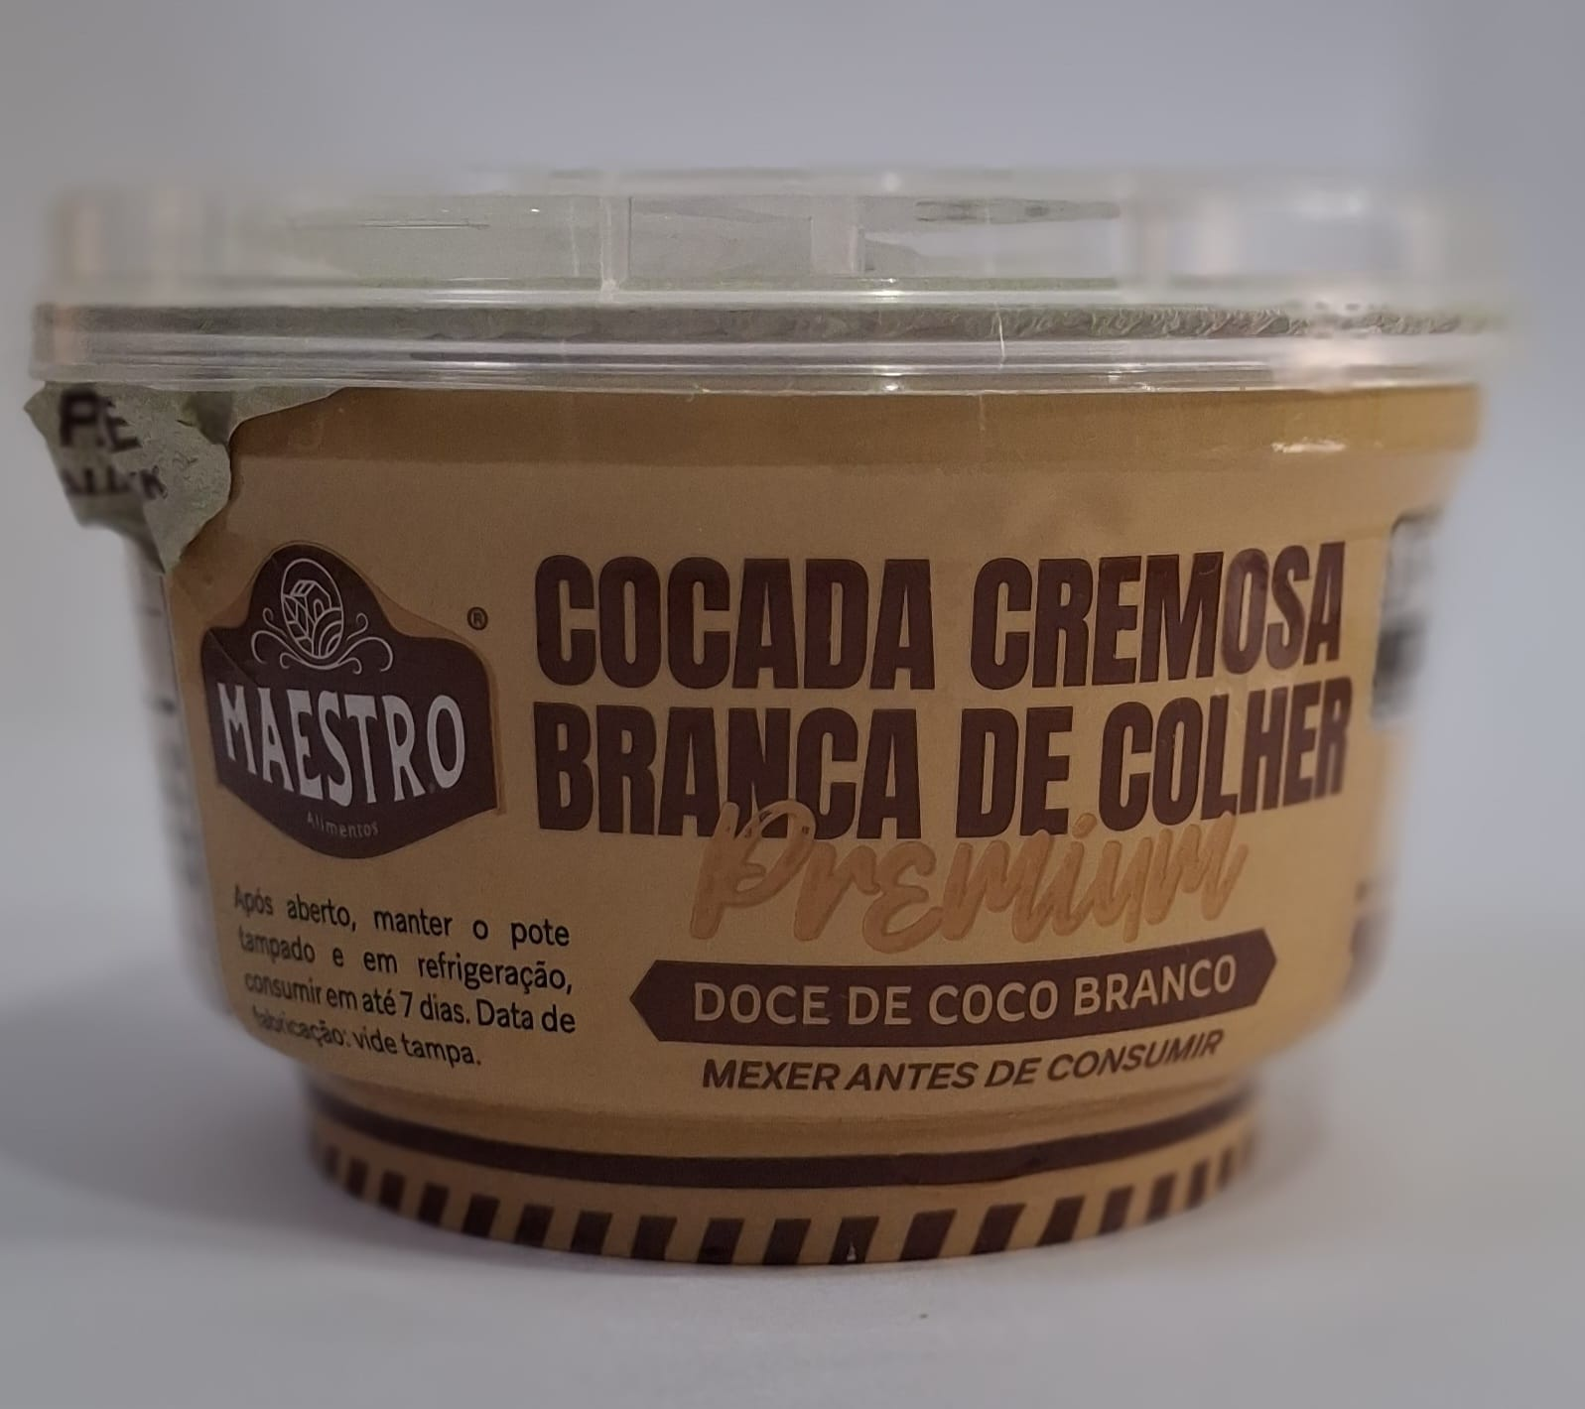
PAÇOCA CREMOSA | 

